COMPOSIZIONE DI FUNZIONI
Date due funzioni f(x) e g(x), queste possono essere composte tra di loro formando una nuova funzione. Vediamo come avviene questa operazione tra funzioni.
Data una funzione $f:A→B$ e una funzione $g:B→C$ si definisce $g∘f:A→C$ la funzione f composta g.
Si osservi subito che l’insieme di arrivo della funzione f deve essere uguale al dominio della funzione g. La funzione ottenuta ha come dominio il dominio della prima e come insieme di arrivo l’insieme di arrivo della seconda.
Facciamo un esempio: siano $f(x)=2x−1$ e $g(x)={\text{10}}^{x}$. Partendo da $x=2$ la situazione con gli insiemi è questa:

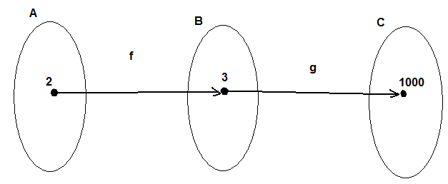

applicando $x=2$ alla funzione f si ottiene:
$$f(2)=2⋅2−1=3$$
applicando $x=3$ alla funzione g si ottiene:
$$g(3)={\text{10}}^{3}=\text{1000}$$

Nelle funzioni dell’esempio abbiamo preso solamente un valore del dominio della f. Adesso dobbiamo trovare una formula che vada bene per tutti i valori del dominio di f.
Riprendiamo le formule algebriche delle due funzioni: $f(x)=2x−1$ e $g(x)={\text{10}}^{x}$. Dobbiamo immaginarci che tutta l’espressione della f diventi l’argomento della g, ovvero:

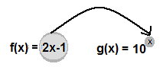
Da cui si ha: $(g∘f)(x)={\text{10}}^{2x−1}$ che si può anche scrivere: $g\left[f\left(x\right)\right]={\text{10}}^{2x−1}$
Riproviamo allora a calcolare il valore per $x=2$ della funzione composta:
$$g\left[f\left(2\right)\right]={\text{10}}^{2⋅2−1}={\text{10}}^{3}=\text{1000}$$

Osservazioni:
- L’ordine con cui si prendono le due funzioni è importante: calcolare $g∘f$ significa applicare prima la f e poi la g.
- L’operazione di composizione tra funzioni non è un’operazione commutativa, ovvero, in generale, $g∘f≠f∘g$
- Si possono comporre più funzioni. In generale posso costruire una nuova funzione da n funzioni di partenza: $f_{1}∘f_{2}∘\text{.}\text{.}\text{.}∘f_{n}$
- Si può comporre anche una funzione con se stessa.

Esempi. Comporre in tutti i modi possibili le seguenti funzioni:
- Siano $f(x)=x^{2}+3$ e $g(x)=\frac{1}{x−1}$
si ha: $(g∘f)(x)=\frac{1}{x^{2}+3−1}=\frac{1}{x^{2}+2}$ $(f∘g)(x)=\frac{1}{{\left(x−1\right)}^{2}}+3$
$(f∘f)(x)={\left(x^{2}+3\right)}^{2}+3$ $(g∘g)(x)=\frac{1}{\frac{1}{x−1}−1}$

- Siano $f(x)=\text{log}(x^{4}+2)$ e $g(x)=1−5x$
si ha: $(g∘f)(x)=1−5\text{log}(x^{4}+2)$ $(f∘g)(x)=\text{log}\left[{\left(1−5x\right)}^{4}+2\right]$
$(f∘f)(x)=\text{log}\left[{\text{log}}^{4}\left(x^{4}+2\right)+2\right]$ $(g∘g)(x)=1−5⋅\left(1−5x\right)$

Lasciamo il lettore con una domanda: “Cosa succede se si compone una funzione con la propria funzione inversa?”

